ФЕДЕРАЛЬНОЕ АГЕНТСТВО ЖЕЛЕЗНОДОРОЖНОГО ТРАНСПОРТА
Федеральное государственное бюджетное образовательное учреждение
высшего образования
«Петербургский государственный университет путей сообщения
Императора Александра I»
(ФГБОУ ВО ПГУПС)

Кафедра «Строительство дорог транспортного комплекса»

РАБОЧАЯ ПРОГРАММА
дисциплины
«ПРОПУСКНАЯ СПОСОБНОСТЬ АВТОМОБИЛЬНЫХ ДОРОГ»
(Б1.В.ОД.7)

для направления
08.03.01 «Строительство»
по профилю
«Автомобильные дороги и аэродромы»
Форма обучения – очная

Санкт-Петербург
2018
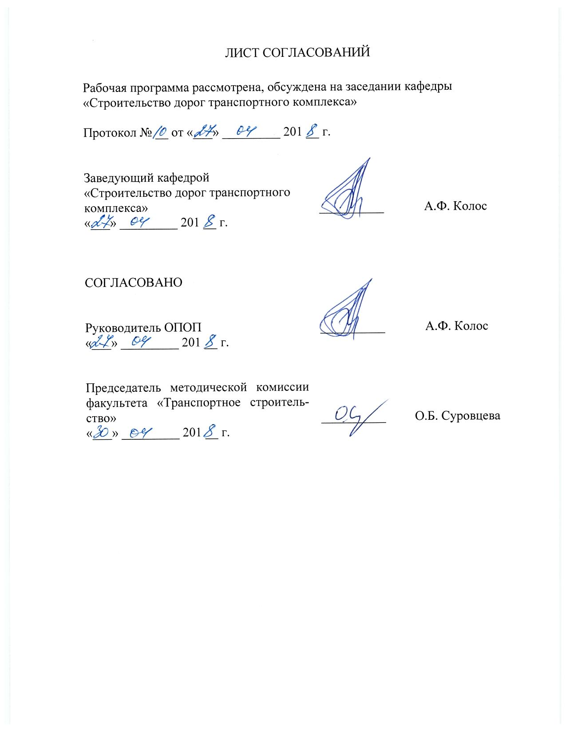ЛИСТ СОГЛАСОВАНИЙ

Рабочая программа рассмотрена, обсуждена на заседании кафедры
«Строительство дорог транспортного комплекса»

Протокол № __ от «___» _________ 201 __ г.

Заведующий кафедрой  «Строительство дорог транспортного комплекса» | __________ | А.Ф. Колос
«___» _________ 201 __ г.

СОГЛАСОВАНО

Руководитель ОПОП | __________ | А.Ф. Колос
«___» _________ 201 __ г.
Председатель методической комиссии факультета «Транспортное строительство» | __________ | О.Б. Суровцева
«___» _________ 201 __ г.

1. Цели и задачи дисциплины

Рабочая программа составлена в соответствии с ФГОС ВО, утвержденным «12» марта 2015 г., приказ № 201 по направлению 08.03.01 «Строительство», по дисциплине «Пропускная способность автомобильных дорог»
Целью изучения дисциплины является приобретение будущими бакалаврами знаний и умений, необходимых для оценки, прогнозирования и пропускной способности при проектировании, строительстве, реконструкции и ремонте автомобильных дорог и городских улиц.
Для достижения поставленной цели решаются следующие задачи:
- анализ и изучение научно-технической информации, отечественного и зарубежного опыта по оценке пропускной способности автомобильных дорогах и городских улицах;
- ознакомление с действующей нормативно-технической базой по оценке интенсивности движения, пропускной способности и организации дорожного движения;
- ознакомление с лицензионными прикладнымипрограммами, предназначенными для проектированияорганизации движения транспортных потоков по дорогам и городским улицам;
- непосредственное участие в проведении натурных обследований на дорогах и городских улицах с дальнейшей обработкой и анализом полученных результатов.

2. Перечень планируемых результатов обучения по дисциплине, соотнесенных с планируемыми результатами освоения основной профессиональной образовательной программы

Планируемыми результатами обучения по дисциплине являются: приобретение знаний, умений, навыков.
В результате освоения дисциплины обучающийся должен:
ЗНАТЬ:
- основные нормативно-технические документы в области оценки пропускной способности автомобильных дорог и городских улиц;
- основные характеристики движения потока автомобилей;
- особенности уровней удобства движения;
- последовательность оценки пропускной способности для дорог с различным количеством полос движения;
- методику обследования участка дороги, пресечения в одном уровне с целью определения пропускной способности;
УМЕТЬ:
- определить интенсивность движения между двумя корреспондирующими пунктами;
- определить величину загрузки регулируемого перекрёстка;
- определить пропускную способность для полосы движения;
- для заданных условий определить пропускную способность для участка дороги;
- построить линейный график изменения пропускной способности.
ВЛАДЕТЬ:
- навыками, организации натурных обследований участков улиц и дорог;
- навыками натурных обследований пересечений в одном уровне;
- навыками организации движения через регулируемый перекресток; навыками организации пропуска транспортных средств через узкий участок дороги с использованием светофора.

Приобретенные знания, умения, навыки, характеризующие формирование компетенций, осваиваемые в данной дисциплине, позволяют решать профессиональные задачи, приведенные в соответствующем перечне по видам профессиональной деятельности в п. 2.4 общей характеристики основной профессиональной образовательной программы (ОПОП).

Изучение дисциплины направлено на формирование следующих общепрофессиональных компетенций (ОПК):
- способность использовать основные законы естественнонаучных дисциплин в профессиональной деятельности, применять методы математического анализа и математического (компьютерного) моделирования, теоретического и экспериментального исследования (ОПК-1);
- способность выявить естественнонаучную сущность проблем, возникающих в ходе профессиональной деятельности, привлечь для их решения соответствующий физико-математический аппарат (ОПК-2).
Изучение дисциплины направлено на формирование следующих профессиональных компетенций (ПК), соответствующих видам профессиональной деятельности, на которые ориентирована программа бакалавриата:
экспериментально-исследовательская деятельность:
- владение методами и средствами физического и математического (компьютерного) моделирования в том числе с использованием универсальных и специализированных программно-вычислительных комплексов, систем автоматизированных проектирования, стандартных пакетов автоматизации исследований, владение методами испытаний строительных конструкций и изделий, методами постановки и проведения экспериментов по заданным методикам (ПК-14).
Область профессиональной деятельности обучающихся, освоивших данную дисциплину, приведена в п. 2.1 общей характеристики ОПОП.
Объекты профессиональной деятельности обучающихся, освоивших данную дисциплину, приведены в п. 2.2 общей характеристики ОПОП.

3. Место дисциплины в структуре основной профессиональной образовательной программы

Дисциплина «Пропускная способность автомобильных дорог» (Б1.В.ОД.7) относится к вариативной части и является обязательной дисциплиной.

4. Объем дисциплины и виды учебной работы

Вид учебной работы | Всего часов | Семестр
 |  | 7
Контактная работа (по видам учебных занятий)  В том числе:  - лекции (Л)  - практические занятия (ПЗ)  - лабораторные работы (ЛР) | 48  16  32  - | 48  16  32  -
Самостоятельная работа (СРС) (всего) | 51 | 51
Контроль | 9 | 9
Форма контроля знаний | З | З
Общая трудоемкость: час / з.е. | 108/3 | 108/3
Примечание: «Форма контроля знаний» - зачет (З).

5. Содержание и структура дисциплины

5.1 Содержание дисциплины

№ п/п | Наименование раздела дисциплины | Содержание раздела
11 | Характеристики транспортных потоков. Оценка пропускной способности автомобильных дорог | Качественное состояние транспортного потока. Режимы движения транспортного потока. Влияние элементов автомобильных дорог на скорость движения транспортного потока. Средства регулирования движения транспортного потока. Скорость движения одиночных автомобилей. Скорость движения транспортных потоков. Моделирование движения транспортного потока. Методы определения параметров транспортного потока. Контактно-механические методы. Магнитно-индукционные методы. Методы с применением зондирующих импульсов. График координированного управления на магистрали.  Методы оценки пропускной способности дорог. Пропускная способность двухполосных автомобильных дорог. Пропускная способность трехполосных дорог. Пропускная способность автомагистрали с четырьмя полосами проезжей части.Пропускная способность автомобильных дорог с многополосной проезжей частью. Построение линейного графика пропускной способности и коэффициента загрузки. Пропускная способность пересечений. Пропускная способность пересечений в одном уровне. Пропускная способность кольцевых пересечений. Пропускная способность пересечений в одном уровне на многополосных дорогах .Пропускная способность пересечений в разных уровнях. Пропускная способность пересечений в одном уровне со светофорным регулированием.Пропускная способность сложных участков дорог.Пропускная способность участков дорог в пределах малых населенных пунктов. Пропускная способность дорог в зоне придорожных сооружений. Пропускная способность пересечений железных дорог в одном уровне.Пропускная способность автомобильных дорог в городских условиях
2 | Интенсивность движения. Прогнозирование интенсивности движения. | Определение суммарной приведенной численности населения. Определение коэффициента связанности населенных пунктов. Определение показателей, используемых для расчета интенсивности движения соответствующих типов автотранспортных средств. Определение приведенного расстояния между корреспондирующими пунктами. Упрощенный метод прогнозирования интенсивности движения. Прогнозирование интенсивности движения на улично-дорожной сети городов. Прогноз спроса на передвижения. Прогноз спроса на передвижения на легковом транспорте. Исходные данные для прогноза матриц корреспонденций на легковом транспорте. Расчет матриц корреспонденций на легковом транспорте. Расчет трудовых и деловых корреспонденций. Расчет рекреационных корреспонденций  Расчет транзитных корреспонденций  Расчет корреспонденций на внешних связях, не имеющих рекреационного характера. Прогноз спроса на передвижения на грузовом транспорте. Расчет матриц корреспонденций грузового транспорта. Расчет транзитных корреспонденций грузового транспорта  Расчет корреспонденций грузового транспорта на внешних связях города. Построение часовых матриц корреспонденций. Распределение часового объема корреспонденций по улично-дорожной сети. Расчет среднегодовой суточной интенсивности движения.

5.2 Разделы дисциплины и виды занятий

№ п/п | Наименование раздела дисциплины | Л | ПЗ | ЛР | СРС
1 | Характеристики транспортных потоков. Оценка пропускной способности автомобильных дорог | 7 | 16 | - | 26
2 | Интенсивность движения. Прогнозирование интенсивности движения. | 9 | 16 | - | 25
Итого |  | 16 | 32 | - | 51

6. Перечень учебно-методического обеспечения для самостоятельной работы обучающихся по дисциплине

№  п/п | Наименование раздела дисциплины | Перечень учебно-методического обеспечения
1 | Характеристики транспортных потоков. Оценка пропускной способности автомобильных дорог | 1. Б1.В.ОД.7 «ПРОПУСКНАЯ СПОСОБНОСТЬ АВТОМОБИЛЬНЫХ ДОРОГ» Методические рекомендации для практических занятий по направлению подготовки 08.03.01 «Строительство» профиль «Автомобильные дороги и аэродромы» [электронный ресурс], режим доступаhttp://sdo.pgups.ru/ (для доступа к полнотекстовым документам требуется авторизация).  2. Б1.В.ОД.7 «ПРОПУСКНАЯ СПОСОБНОСТЬ АВТОМОБИЛЬНЫХ ДОРОГ» Методические рекомендации по организации самостоятельной работы обучающихся по направлению подготовки 08.03.01 «Строительство» профиль «Автомобильные дороги и аэродромы» [электронный ресурс], режим доступа: http://sdo.pgups.ru/ (для доступа к полнотекстовым документам требуется авторизация).
22 | Интенсивность движения. Прогнозирование интенсивности движения.

7. Фонд оценочных средств для проведения текущего контроля успеваемости и промежуточной аттестации обучающихся по дисциплине

Фонд оценочных средств по дисциплине является неотъемлемой частью рабочей программы и представлен отдельным документом, рассмотренным на заседании кафедры и утвержденным заведующим кафедрой.

8. Перечень основной и дополнительной учебной литературы, нормативно-правовой документации и других изданий, необходимых для освоения дисциплины

8.1 Перечень основной учебной литературы, необходимой для освоения дисциплины
1.Карапетов Эдуард Степанович. Автомобильные дороги [Текст] : учеб. пособие / Э.С. Карапетов. - СПб.: ПГУПС, 2011. - 112 с.: ил. - Библиогр.: с. 110-111. - ISBN 978-5-7641-0064-7: 155 р.

8.2 Перечень дополнительной учебной литературы, необходимой для освоения дисциплины
1. Васильев А.П., Лупанов А.П., Силкин В.В., Ушаков В.В., Яковлев Ю.М., Петрович П.П., Чванов В.В. Реконструкция автомобильных дорог. Учебник для вузов / Под ред. А.П. Васильева. - М., Издательство АСВ, 2015.-848 с.

8.3 Перечень нормативно-правовой документации, необходимой для освоения дисциплины
- СП 34.13330.2012 «Автомобильные дороги».
- ОДМ 218.2.020-2012 Методические рекомендации по оценке пропускной способности автомобильных дорог.Разработан АНО «Институт Проблем Безопасности Движения» (Автономная некоммерческая организация «ИПБД»), Московским автомобильно-дорожным государственным техническим университетом (МАДИ), Иркутским государственным техническим университетом, Тихоокеанским государственным университетом, ФГУП «РОСДОРНИИ», ООО «ИНЭМДорТранс».
- Руководство по прогнозированию интенсивности движения на автомобильных дорогах. Разработан: ОАО "Гипродорнии" НИПИ территориального развития и транспортной инфраструктуры. Утвержден: Минтранс России от 2003-06-19.Опубликован: ФГУП "Информавтодор" № 2003.
- ОДМ 218.6.003-011 Методические рекомендации по применеию светофорных объектов на автомобильных дорогах.
- ГОСТ Р 52766-2007. Дороги автомобильные общего пользования. Элементы обустройства. Общие требования.
- СП 113330-2012 Стоянки автомобилей. – Госстрой России
- ГОСТ Р 52398-2005. Классификация автомобильных дорог. Основные параметры и требования.
- ГОСТ Р 52399-2005. Геометрические элементы автомобильных дорог.
- ГОСТ Р 52289 − 2004 Правила применения дорожных знаков, разметки, светофоров, дорожных

8.4 Другие издания, необходимые для освоения дисциплины
- Автомобильные дороги: строительство и эксплуатация: учебное пособие / М.В. Садило, Р.М. Садило. – Ростов н/Д: Феникс, 2011. -367 с.: ил.; [24]л.ил. – (Высшее образование).
- Пути сообщения,технологические сооружения: учебник для студ. учреждений высш. проф. образования / Э.Р. Домке Ю.М.Ситников К.С. Подшивалова.- М.: Издательский цент «Академия», 2013.-400с.- (сер.Бакалавриат).
- Диагностика автомобильных дорог: учеб. / И.И. Леонович , С.В. Богданович, И.В. Нестерович. – Минск: Новое знание ; М.: ИНФРА-М, 2011.-350 с[4]л.ил.: ил.-(Высшее образование).
- Транспортно-эксплуатационные качества автомобильных дорог и городских улиц: учебник для студентов. высш. учеб. заведений / В.В. Сильянов, Э.Р. Домке. – М.: Издательский центр «Академия», 2007.-352с.
- Эксплуатация автомобильных дорог: в 2т. –Т1: учебник для студ. высш. учеб.заведений / А.П. Васильев. – 2-е изд., стер.- М.: Издательский центр «Академия»,2011.-320с.
- Разработка и построение графиков координированного управления дорожным движением на городских магистралях: методические указания к курсовой работе по дисциплине «Управление в сфере обеспечения безопасности дорожного движения» для студентов специальности 190702 «Организация и безопасность движения» / сост.: В.В. Петров, В.М. Власов. – Омск: СибАДИ, 2011. – 18 с.
- Рябоконь Ю.А. Практикум по дисциплине «Организация движения».Учебное пособие .-ОМСК Изд-во СИбАДИ.2003-92с.
- Б1.В.ОД.7 «ПРОПУСКНАЯ СПОСОБНОСТЬ АВТОМОБИЛЬНЫХ ДОРОГ» Методические рекомендации для практических занятий по направлению подготовки 08.03.01 «Строительство» профиль «Автомобильные дороги и аэродромы» [электронный ресурс], режим доступа: http://sdo.pgups.ru/ (для доступа к полнотекстовым документам требуется авторизация).
- Б1.В.ОД.7 «ПРОПУСКНАЯ СПОСОБНОСТЬ АВТОМОБИЛЬНЫХ ДОРОГ» Методические рекомендации по организации самостоятельной работы обучающихся по направлению подготовки 08.03.01 «Строительство» профиль «Автомобильные дороги и аэродромы» [электронный ресурс], режим доступа: http://sdo.pgups.ru/ (для доступа к полнотекстовым документам требуется авторизация).
9. Перечень ресурсов информационно-телекоммуникационной сети «Интернет», необходимых для освоения дисциплины
- Личный кабинет обучающегося и электронная информационно-образовательная среда. [Электронный ресурс]. – Режим доступа: http://sdo.pgups.ru/ (для доступа к полнотекстовым документам требуется авторизация).
- Электронно-библиотечная система ЛАНЬ [Электронный ресурс]. Режим доступа: https://e.lanbook.com – Загл. с экрана.
- Электронная библиотека онлайн «Единое окно к образовательным ресурсам» [Электронный ресурс]. Режим доступа: http://window.edu.ru, свободный. – Загл с экрана.
- Электронная библиотечная система ibooks.ru [Электронный ресурс]. Режим доступа: http://ibooks.ru/ - Загл с экрана.

10. Методические указания для обучающихся по освоению дисциплины
Порядок изучения дисциплины следующий:
- Освоение разделов дисциплины производится в порядке, приведенном в разделе 5 «Содержание и структура дисциплины». Обучающийся должен освоить все разделы дисциплины с помощью учебно-методического обеспечения, приведенного в разделах 6, 8 и 9 рабочей программы.
- Обучающийся должен представить материалы, необходимые для оценки знаний, умений, навыков, предусмотренные текущим контролем, характеризующие формирование компетенций при изучении дисциплины (см. фонд оценочных средств по дисциплине).
- По итогам текущего контроля по дисциплине, обучающийся должен пройти промежуточную аттестацию (см. фонд оценочных средств по дисциплине).

11. Перечень информационных технологий, используемых при осуществлении образовательного процесса по дисциплине, включая перечень программного обеспечения и информационных справочных систем
Перечень информационных технологий, используемых при осуществлении образовательного процесса по дисциплине «Пропускная способность автомобильных дорог»:
- технические средства (персональные компьютеры, проектор, интерактивная доска);
- методы обучения с использованием информационных технологий (демонстрация мультимедийных материалов, компьютерный практикум);
- электронная информационно-образовательная среда Петербургского государственного университета путей сообщения Императора Александра I [Электронный ресурс]. Режим доступа: http://sdo.pgups.ru;
- программное обеспечение (подлежит ежегодному обновлению):
операционная система Windows;
MS Office;
MS Visio.

12. Описание материально-технической базы, необходимой для осуществления образовательного процесса по дисциплине

Материально-техническая база, необходимая для осуществления образовательного процесса по дисциплине включает в свой состав специальные помещения:
- учебные аудитории для проведения занятий лекционного типа, занятий семинарского типа, курсового проектирования (выполнения курсовых работ), групповых и индивидуальных консультаций, текущего контроля и промежуточной аттестации,
- помещения для самостоятельной работы;
- помещения для хранения и профилактического обслуживания технических средств обучения.
Специальные помещения укомплектовываются специализированной мебелью и техническими средствами обучения, служащими для представления учебной информации большой аудитории. В случае отсутствия в поме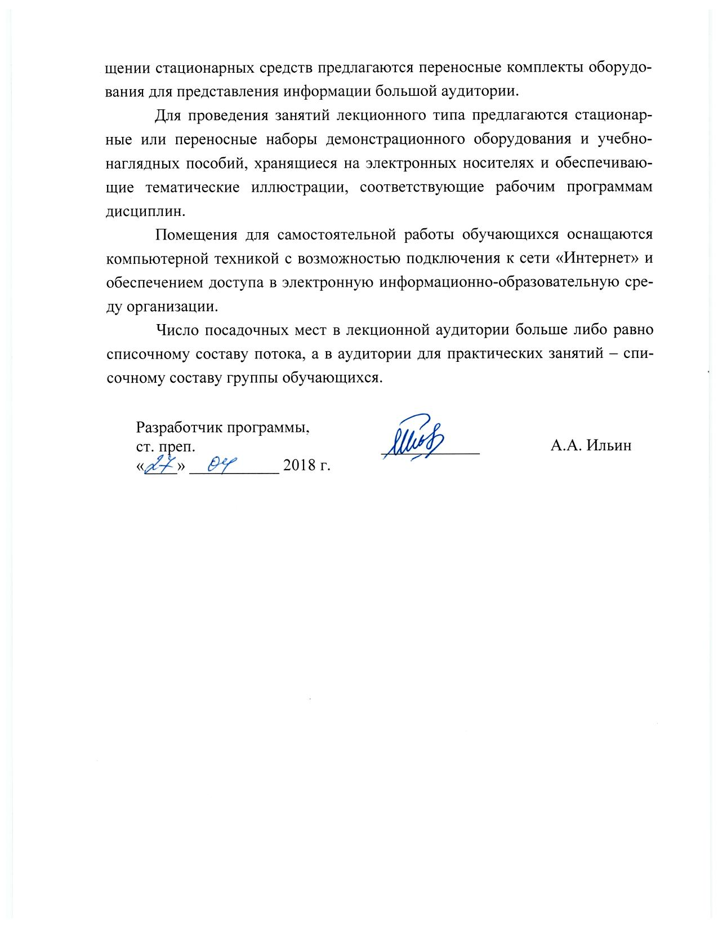щении стационарных средств предлагаются переносные комплекты оборудования для представления информации большой аудитории.
Для проведения занятий лекционного типа предлагаются стационарные или переносные наборы демонстрационного оборудования и учебно-наглядных пособий, хранящиеся на электронных носителях и обеспечивающие тематические иллюстрации, соответствующие рабочим программам дисциплин.
Помещения для самостоятельной работы обучающихся оснащаются компьютерной техникой с возможностью подключения к сети «Интернет» и обеспечением доступа в электронную информационно-образовательную среду организации.
Число посадочных мест в лекционной аудитории больше либо равно списочному составу потока, а в аудитории для практических занятий – списочному составу группы обучающихся.

Разработчик программы,  ст. преп. | ____________ | А.А. Ильин
«____» ___________ 2018 г.

